PROF.DR. FERYAL ÖZEL

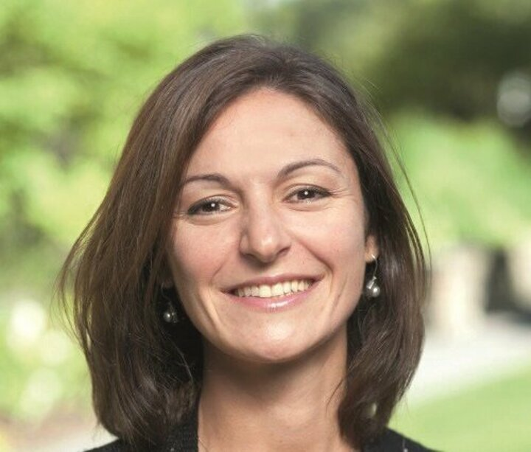

AÇIKLAMA: Prof. Dr. Feryal Özel - Albert Einstein, John Nash gibi ünlü bilim insanlarının yer aldığı 20 kişilik listeye adını yazdıran Türkiye'nin NASA'daki gururu ünlü astrofizikçi Prof. Dr. Feryal Özel, bilim çevrelerinde dünyanın en akıllı kadınlarından biri olarak nitelendiriliyor. 42 yaşındaki Özel, doktor bir anne baba ile kimya profesörü bir teyzenin olduğu ailede büyümüş. Özel daha çocukken maddenin yapısını merak edip araştırmaya başlamış. Şimdiyse astrofizik alanında dünyada ilk sıralarda yer alan Arizona Üniversitesi'nde hem teorik fizik hem de uzay gözlemleri üzerine çalışmalar yapıyor. Geçtiğimiz yıl astronomi-astrofizik alanında üstün sanatçı ve bilim insanlarına verilen Guggenheim Foundation ödülünü alan Özel, yüksek manyetik alanda nötron yıldızlarının ilk kuantum hesaplarını yapan kişi. NASA tarafından verilen Hubble ödülüne de layık görülen Özel, Hubble kadrosuna alınan ilk ve tek Türk.

